FastUMI Hardware Startup Procedure_zh

**启动须知**：FastUMI Hardware 启动流程涉及硬件连接、Vive 定位系统、SteamVR 及 ROS SDK 等多个组件，请严格按照本文档顺序依次完成配置与启动。启动前需确认设备接口类型正确、USB 连接稳固、基站供电及信道设置正常，并确保系统环境为 Ubuntu 20.04 。SteamVR 需按要求修改配置并使用兼容模式启动，多设备场景下请提前扩展 USB 带宽。若启动异常，请关闭相关进程后重新按流程操作，避免跳步或重复插拔设备。

# 硬件设置电脑连接

## 1.1 设备摆放参考

整体测试环境的设备摆放方式如下所示（仅供参考，以实际场地布置为主）：

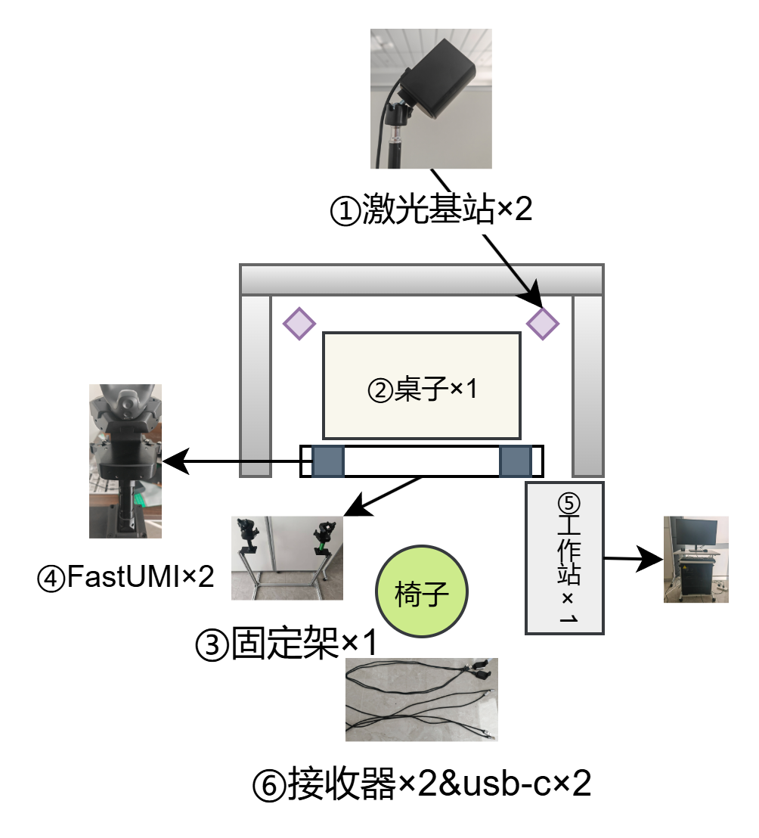

## 1.2 连接方式说明

请严格按照下表完成设备与工作电脑的连接：

1. FastUMI摆放于FastUMI固定架上，接收器、USB-C3.2Gen2 电脑连接注意如下表所示：

|  |  |
| --- | --- |
| 接收器-1 | usb2.0即可 |
| 接收器-2 | usb2.0即可 |
| USB-C3.2Gen2-1 | usb3.0以上 |
| USB-C3.2Gen2-2 | usb3.0以上 |

1. 将FastUMI的数据传输口与USB-C3.2Gen2的C口连接，保证温柔插入，仔细检查插入稳固。

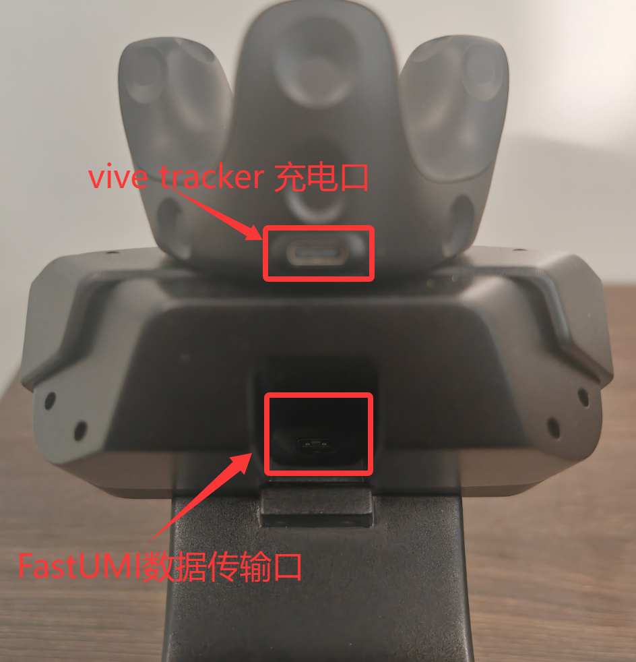

# Vive初始化教程

## 2. 1基站安装

将基站定位器安装至三脚架顶端，调整定位器的角度和距离，确保vive能同时连接两个定位器。

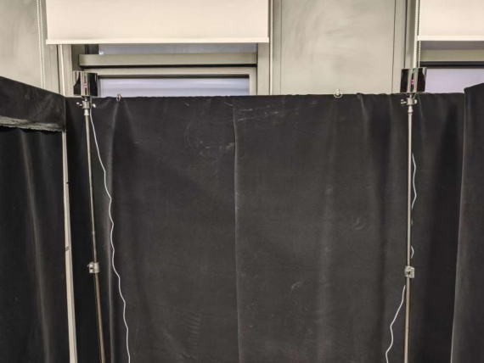

为每个定位器接上电源线，然后分别插入电源插座以开启电源。

## 2.2 steam vr安装

### steam安装

打开terminal窗口，输入命令 sudo snap install steam，完成steam平台的安装。

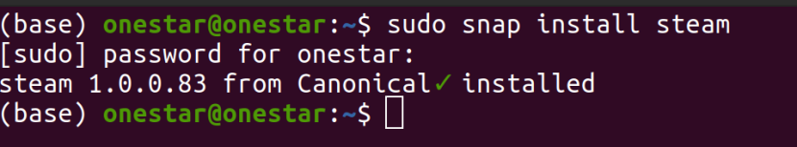

### steam vr安装

登录steam平台，搜索steam vr并安装。

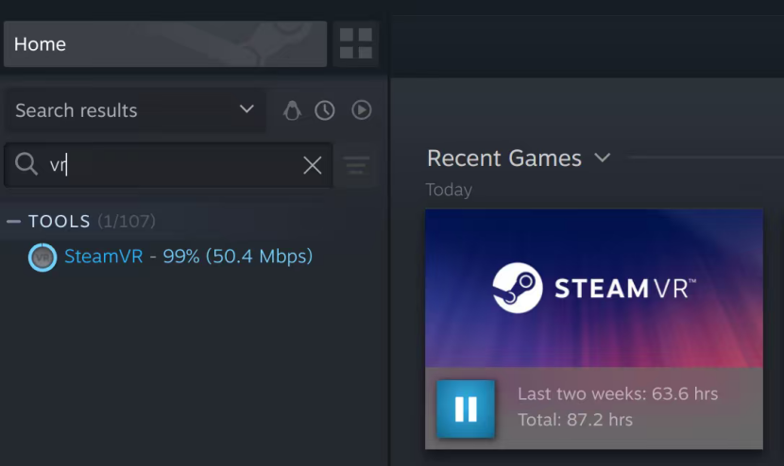

### steam vr配置修改

#### 修改default.vrsettings

点击steam vr齿轮状设置按钮，查看并打开steam vr本地安装路径。

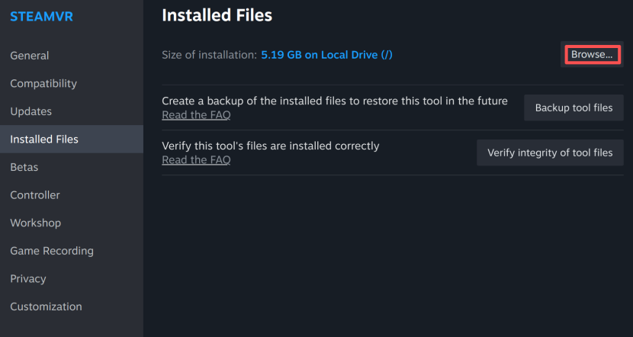

继续访问/resources/settings目录，编辑default.vrsettings文件，修改requireHmd为false。

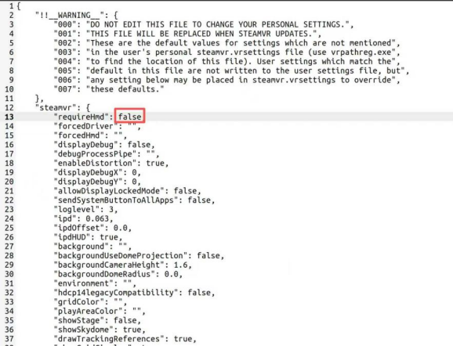

#### 使用兼容模式启动steam vr

在compatibility中设置steam Linux Runtime(优先选择3.0)，启动steam vr。

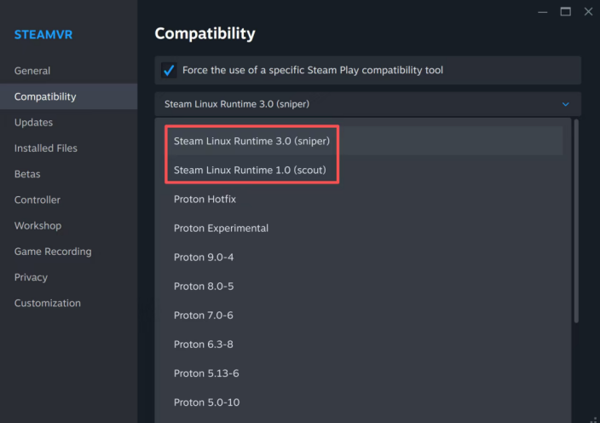

## 2.3 vive配对

### （1）连接接收器

将接收器连接至终端主机（usb2.0以上接口即可）。

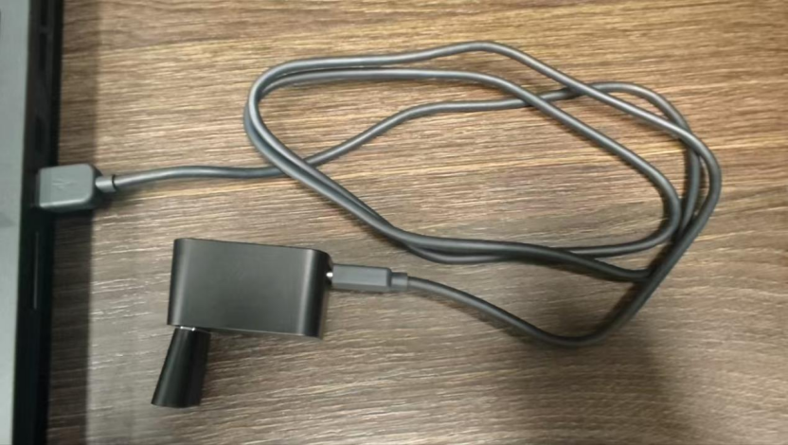

### （2）vive配对

长按vive电源键3s，等待vive指示灯进入蓝灯闪烁状态。点击steam vr菜单中的device -> pairing controller，选择HTC Vive Tracker进行配对。

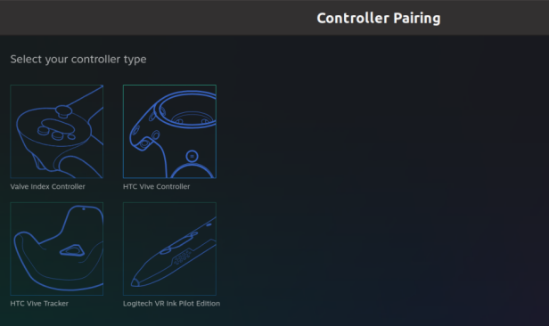

配对完成后，可以在steam vr中查看已连接设备。

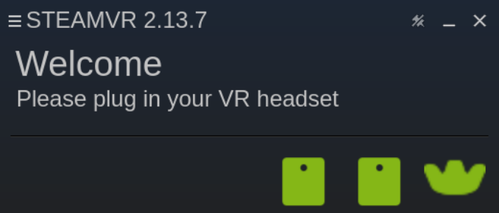

### （3）基站设置

连接vive 基站时候需要注意 ，基站在连接时默认为channel1信道。

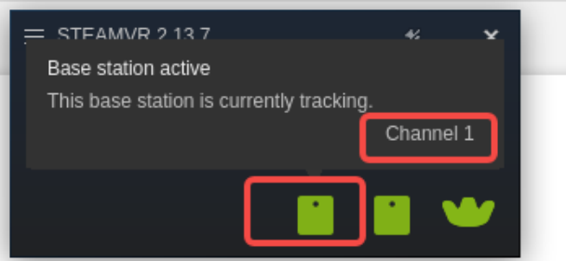

多基站同时连接时候需要设置不同的channel。

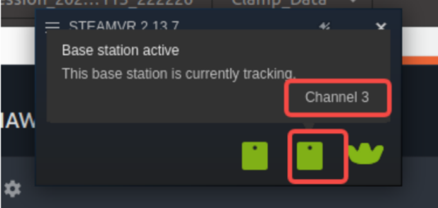

设置不同基站channel的方式为单击基站背部针孔的一个按钮，每单击一次channel数值会增加1，channel数值的范围为1-16循环。

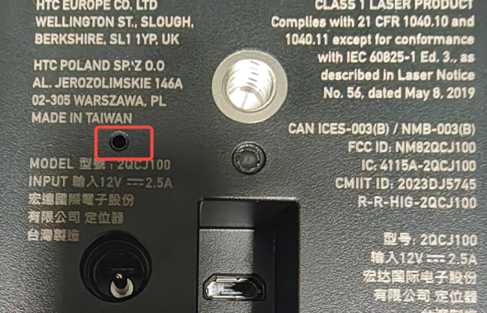

# SDK 安装配置

## 3.1前置条件

ROS环境安装：

## 3.2 安装SDK

## 3.3 连接FastUMI

注：确保FastUMI已经与电脑连接

## 3.4 扩展USB带宽(可选，多设备时必须先执行)

## 3.5 故障排查

**问题：SDK roslaunch启动失败**

**检查：** 删除相关进程，重新启动SDK。